1.圆叶竹柏：植株高度≥35cm，叶长≥5cm，叶宽≥2.5cm，叶片无黄斑，带盆，带营养土，带托盘，盆底直径12cm
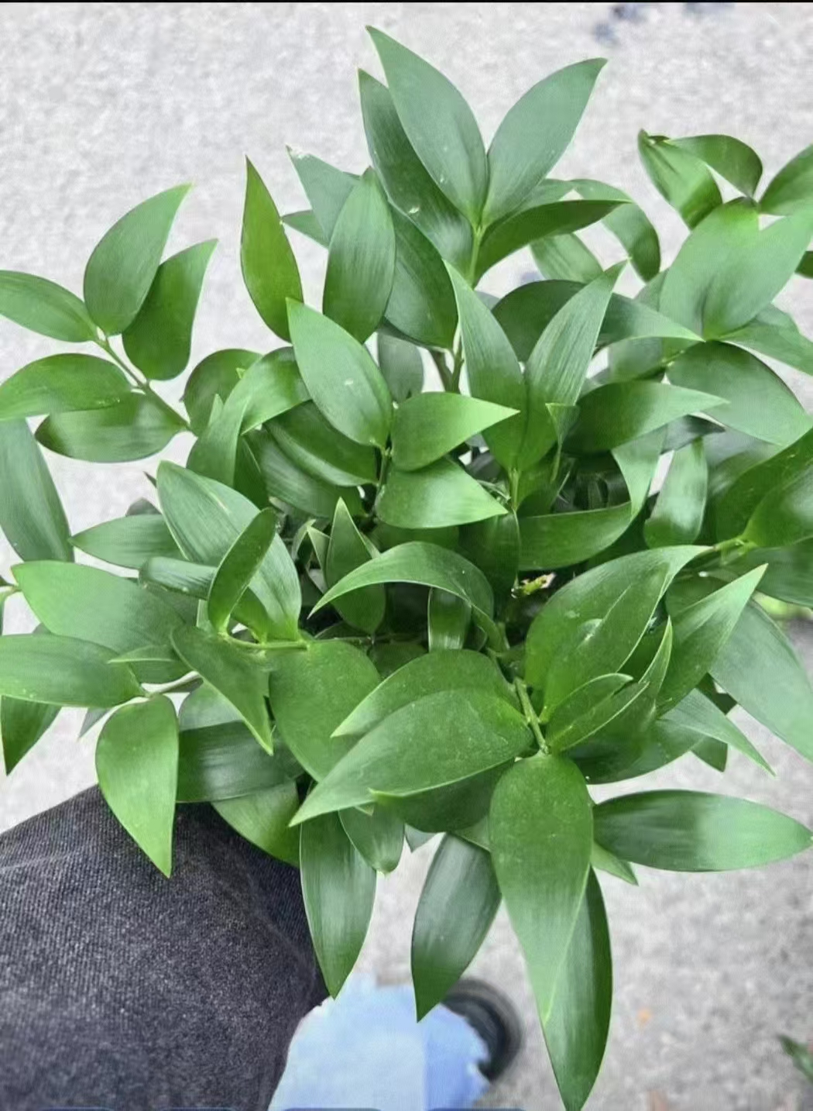
2.签名树：植株高度≥20cm，叶长≥10cm，叶宽≥5cm，叶片肥厚，单盆分枝≥3条，带盆，带营养土，带托盘，盆底直径12cm

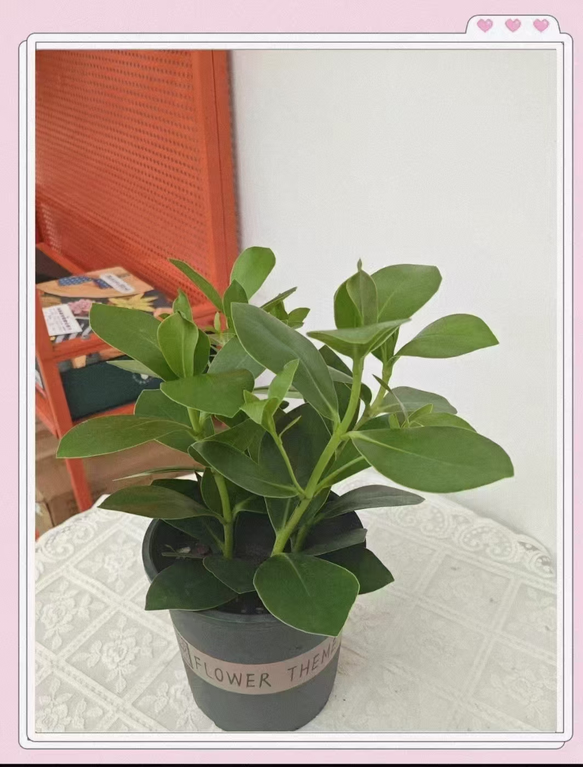

3.青叶绿萝:植株高度≥25cm，冠幅≥20cm，每盆分枝≥4条，叶片无黄斑，带盆，带营养土，带托盘，盆底直径12cm
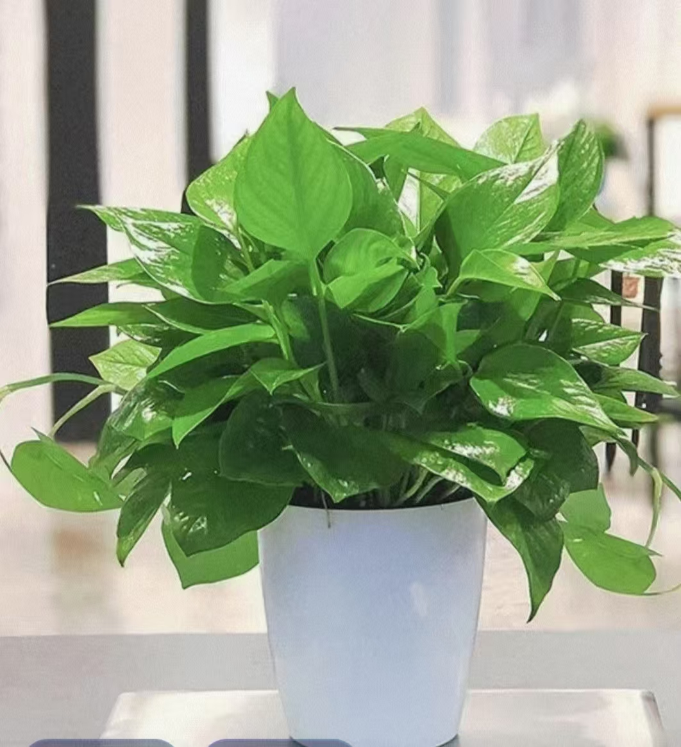
4.金边吊兰：植株高度≥35cm，垂蔓长度≥15cm，每盆分株≥2簇，叶片无黄斑，带盆，带营养土，带托盘，盆底直径12cm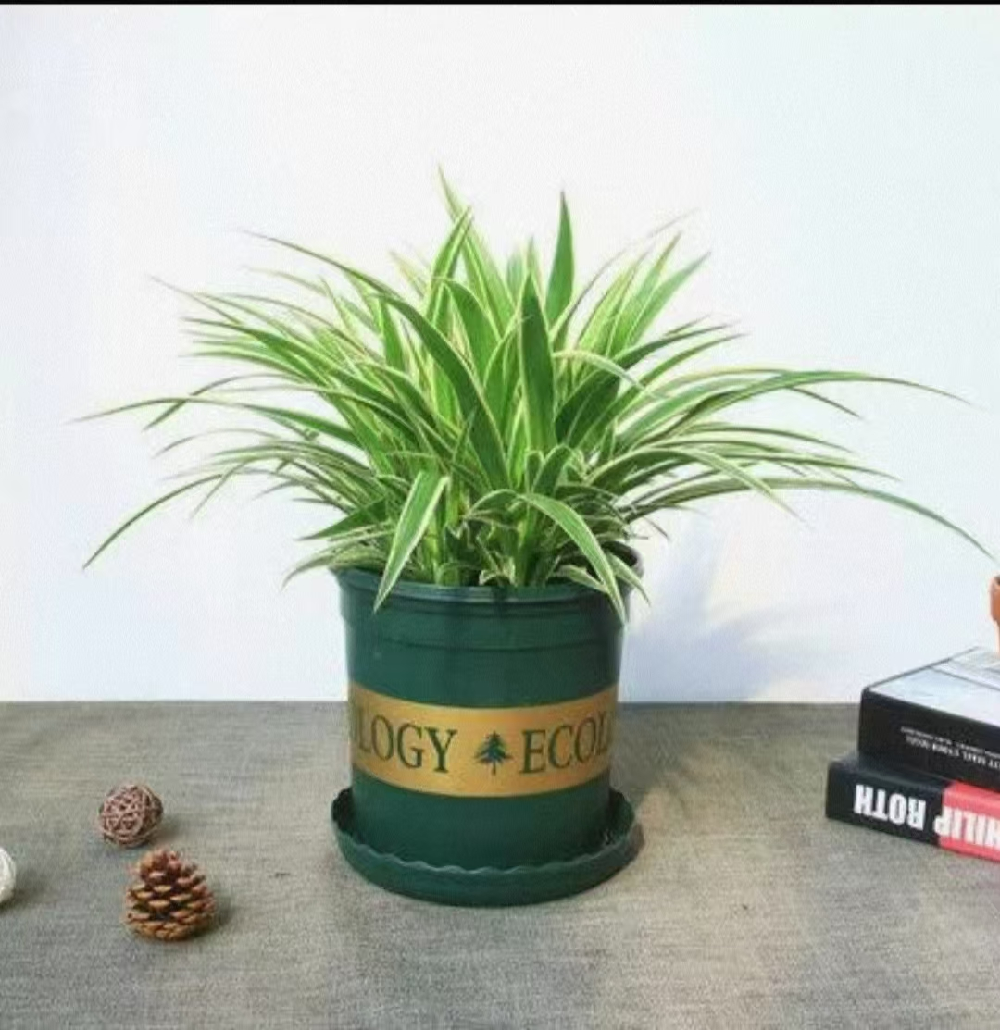
5.一帆风顺：植株高度≥30cm，叶长≥30cm，叶宽≥10cm，叶片无黄斑，带盆，带营养土，带托盘，盆底直径12cm
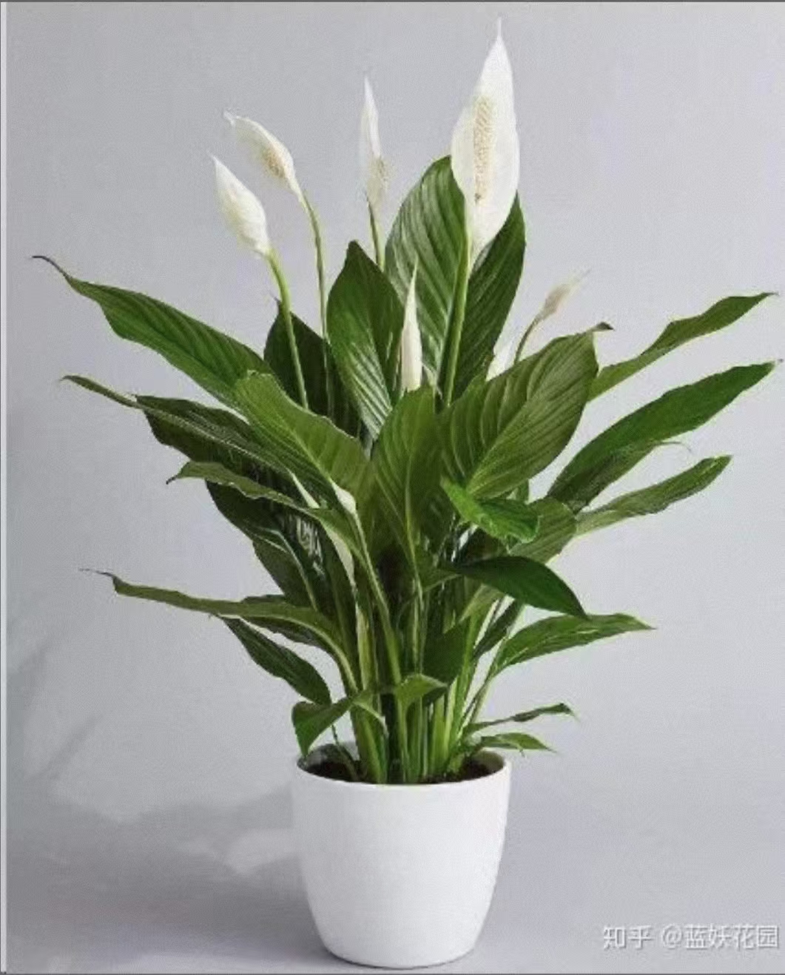
6.碧玉：植株高度≥15cm，冠幅≥15cm，叶片肥厚，单盆分枝≥3条，带盆，带营养土，带托盘，盆底直径12cm
